Звіт
про проведення фізико-математичного тижня в
Комунальному закладі «Куп’янський спеціальний навчально-виховний комплекс» Харківської обласної ради
з 03.12 по 07.12.2018
Згідно плану роботи закладу освіти на 2018/2019 навчальний рік, на виконання наказу від 27.11.2018 №____«Про організацію проведення фізико-математичного тижня», з метою удосконалення фізико-математичних знань учнів, розширення уявлення про навколишній світ, наукового розуміння дійсності, розвитку пізнавального інтересу до використання інформаційних та комунікаційних технологій, формування дружнього інформаційного середовища для учнів з 03 по 07 грудня 2018 року у закладі освіти проведено фізико-математичний тиждень.
Розпочався тиждень із загальношкільної лінійки «Подорож у світ математики та фізики». Вчитель математики Жигайлова Г.І. ознайомила учнів із планом проведення тижня. Цього дня стартувала фізико-математична вікторина для учнів 5-10-х класів «Всезнайко – 2018»
Також у шкільній бібліотеці відкрилася виставка науково-популярної літератури «Математика та фізика навколо нас», яку підготувала завідувач бібліотеки Тінькова Г.Г., де представлена різноманітна література про значення фізики в житті людини та видатних вчених математиків.
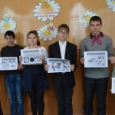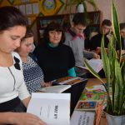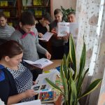
4 грудня 2018 року на уроках математики у 5-10-х класах відбулися математичні п’ятихвилинки «Видатні математики України». Учні дізналися, що у нашій країні є багато талановитих математиків, які увійшли в історію України завдяки своїм відкриттям.
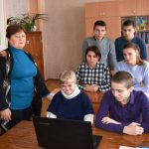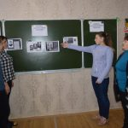

З метою популяризації інформатики та розвитку інформаційних компетентностей учнів, вчитель фізики та інформатики Ткаченко С.Л. для учнів 7-10-х класів провела усний журнал «Користь глобальної мережі Internet». Діти занурилися у світ інформатики, де можна навчитись використовувати сучасні інформаційні технології для свого розвитку, навчання та самовизначення.

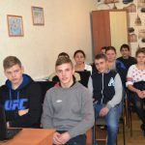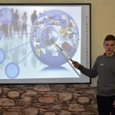
5 грудня 2018 року вчитель математики Кохан Т.М. провела відкритий інтегрований урок з математики у 5-А класі на тему: «Порядок дій». На уроці учні відправилися в уявну подорож разом з героями казки «Снігова королева», добре засвоїли матеріал з теми, виконуючи математичні завдання в ігровій формі.

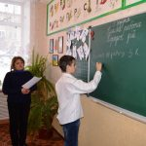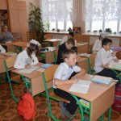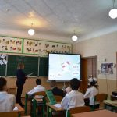

Цікавою виявилася для учнів 7-х класів вікторина «Кращий математик», яку підготувала вчитель математики Салова Н.І.. Із захопленням вони розгадували математичні кросворди, віршовані та логічні задачі, ребуси. Учні також взяли участь у бліц-турнірі та різноманітних конкурсах. Найактивніші з них: Козлов Євген, Фаркаш Лідія, Загоруйко Альона, Кот Вадим – 7-А, Мездря Євгеній, Кулішов Віктор - 7-Б клас.

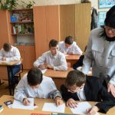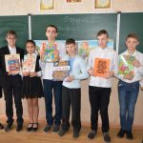

6 грудня 2018 року вчителем Жигайловою Г.І. проведено конкурс малюнків-аплікацій з геометричних фігур «Цікавий математичний квадрат». Діти із зацікавленістю взяли в ньому активну участь. Найкращі малюнки-аплікації виконали учні 5-А, 9-го, 10-А класів.
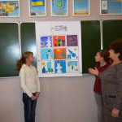

Для молодших школярів, учнів 1-4-х класів, пройшов захід «Фізика для малюків» під гаслом «Дива? Ні! Наука…». Разом з вчителем фізики Ткаченко С.Л. дітлахи мали можливість взяти участь в експериментальній фізиці та самостійно провести ряд фізичних дослідів.

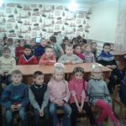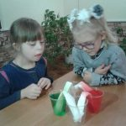
Завершився тиждень 7 грудня 2018 року пізнавально-інформаційним математичним круїзом «Математика у повсякденному житті людини» для учнів 10-х класів, який підготувала вчитель математики Жигайлова Г.І.. Подорожуючи математичним океаном, десятикласники дізналися багато цікавого про використання та застосування у побуті математики та геометрії.

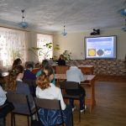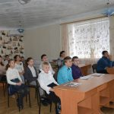
Підбито підсумки фізико-математичної вікторини «Всезнайко – 2018», над якою працювали протягом Тижня учні 5-10-х класів. Найкращі результати показали: Рибалко Кирило – 5-А, Данилов Олександр – 5-Б, Віцетенко Анастасія – 6-А, Амельченко Світлана – 6-Б, Кот Вадим – 7-А, Мездря Євгеній – 7-Б, Єлисєєв Олег – 9клас, Масляний Микита – 10-А, Саєнко Тетяна – 10-Б.
Проведені заходи надали можливість учням розкрити свої організаторські, творчі здібності, проявити пізнавальний інтерес до вивчення математики, фізики, інформатики та поглибити знання з цих предметів.

Мезиненко Н.В.

